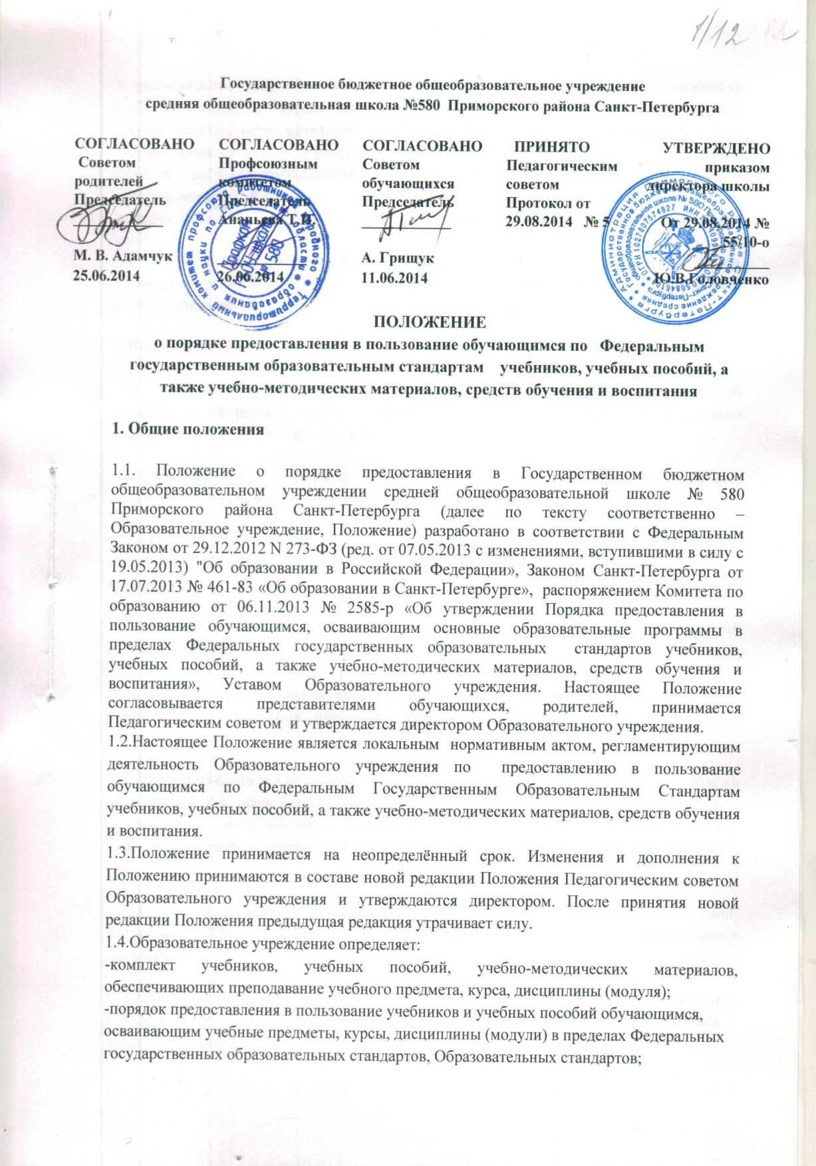
-порядок пользования учебниками и учебными пособиями обучающимися, осваивающими учебные предметы, курсы, дисциплины (модули) за пределами Федеральных государственных образовательных стандартов, Образовательных стандартов и ( или) получающими платные образовательные услуги;
-порядок работы обучающихся с учебниками, учебными пособиями, учебно-методическими материалами;
-порядок организации по сохранению фонда учебной литературы школьной библиотеки.
1.5. Образовательное учреждение осуществляет выбор средств обучения и воспитания, Выбор средств обучения и воспитания определяется спецификой содержания и формой организации занятий.
2. Понятия, используемые в Положении
2.1. Учебник – учебное издание, содержащее систематическое изложение учебной дисциплины, её раздела, части, соответствующее учебной программе, и официально утверждённое в качестве данного вида.
2.2.Учебное пособие – учебное издание, дополняющее или заменяющее частично или полностью учебник, официально утверждённое в качестве данного вида.
2.3.Рабочая тетрадь – учебное пособие, имеющее особый дидактический аппарат, способствующий самостоятельной работе обучающегося над освоением учебного предмета.
2.4.Учебный комплект – набор учебных изданий, предназначенный для определённой ступени обучения и, включающий учебник и учебные пособия, выпущенные организациями, входящими в перечень организаций, осуществляющих выпуск: учебных пособий, которые допускаются при реализации имеющих государственную аккредитацию образовательных программ начального общего, основного общего, среднего общего образования.
2.5.Учебно-методические материалы – это совокупность материалов, в полном объёме обеспечивающих преподавание данной дисциплины (рабочие программы, поурочное планирование, конспекты, методические пособия, дидактические материалы, практикумы, задачники, атласы, контурные карты, средства контроля знаний, справочные издания и т.п.)
2.6.Средства обучения и воспитания – оборудование образовательной организации, источники учебной информации, предоставляемые обучающимся образовательного процесса.
2.7.Канцелярские товары – школьно-письменные принадлежности (тетради, карандаши, альбомы для рисования, папки, пеналы, клей и др.), используемые обучающимися в образовательном процессе.
3. Порядок предоставления в пользование учебников и учебных пособий обучающимся, осваивающим учебные предметы, курсы, дисциплины (модули) в пределах Федеральных государственных стандартов
3.1. В соответствии со статьёй 35 Федерального закона от 298.12.2012 № 273-ФЗ «Об образовании в Российской Федерации» и статьёй 7 Закона Санкт-Петербурга «Об образовании в Санкт-Петербурге» от 17.07.2013 № 461-83 обучающимся, осваивающим основные образовательные программы за счёт бюджета Санкт-Петербурга в пределах Федеральных государственных образовательных стандартов, Образовательное учреждение бесплатно предоставляет в пользование учебники и учебные пособия, а также учебно-методические материалы, средства обучения и воспитания.
3.2. Образовательное учреждение обеспечивает обучающихся учебниками бесплатно в соответствии с федеральным перечнем учебников, рекомендованных (допущенных) к использованию при реализации имеющих аккредитацию образовательных программ начального общего, основного общего, среднего общего образования.
На основании Приказа Министерства образования и науки Российской Федерации от 31 марта 2014 г. № 253 «Об утверждении федерального перечня учебников, рекомендуемых к использованию при реализации имеющих государственную аккредитацию образовательных программ начального общего, основного общего, среднего общего образования», учебники, находящиеся в библиотечном фонде, и приобретённые в соответствии с приказом Минобрнауки России от 19 декабря 2012 г. № 1067, могут быть использованы до их физического износа (5 лет).
3.3. Перечень учебников на очередной учебный год утверждается на заседании Педагогического совета и утверждается директором Образовательного учреждения.
3.4. Учебники предоставляются обучающимся в личное пользование на срок обучения учебного предмета, курса, дисциплины (модуля).
3.5. Учебное пособие предоставляется обучающемуся бесплатно в личное пользование на срок изучения учебного предмета, курса, дисциплины (модуля).
3.6. Рабочая тетрадь предоставляется обучающемуся в личное пользование на срок изучения учебного предмета, курса, дисциплины (модуля).
3.7.Учебно-методические материалы, предназначенные для обучающихся, предоставляются бесплатно. Учебно-методические материалы для индивидуальной работы обучающихся на уроке или для выполнения домашних заданий предоставляются им в личное пользование на срок изучения учебного предмета, курса, дисциплины (модуля).
3.8. В целях снижения веса ежедневного комплекта учебников и учебных пособий для обучающихся возможно предоставление учебников и учебных пособий по предметам: музыка, изобразительное искусство, технология, основы безопасности жизнедеятельности, физическая культура, мировая художественная культура, история и культура Санкт-Петербурга только для работы на уроках. В случае, если учебник или учебное пособие представлен обучающемуся только для работы на уроке, домашние задания по нему не задаются.
3.9. Выдача учебников осуществляется по графику.
3.10.Заведующий библиотекой и библиотекарь Образовательного учреждения в соответствии с графиком выдаёт учебники и учебные пособия классным руководителям на весь класс по специальным ведомостям.
3.11. Классные руководители 5 – 11 классов выдают комплект учебников и учебных пособий обучающимся под расписку в специально заведённых для этого журналах.
3.12. Классные руководители 1 – 4 классов выдают комплект учебников и учебных пособий со специальным вкладышем, который знакомит родителей (законных представителей) обучающихся с перечнем выданных учебников и учебных пособий, правилами пользования ими. После подписи родителями вкладыши сдаются в библиотеку и хранятся в течение учебного года.
3.13. В случае отказа родителей (законных представителей) обучающегося от предоставления в пользование библиотечных учебников и учебных пособий письменный отказ обязателен.
3.14. Обучающимся, которые являются должниками библиотеки, учебники и учебные пособия предоставляются после погашения задолженности.
3.15. Обучающимся, поступившим в школу в течение учебного года, учебники и учебные пособия предоставляются также через классных руководителей.
3.16. Учебники и учебные пособия, предназначенные для работы на уроках, выдаются в кабинеты под личную ответственность заведующих кабинетами на весь учебный год.
3.17. Учебники могут быть выданы как новые, так и использованные ранее.
4.18.При получении учебников необходимо внимательно их просмотреть (по возможности устранить недочёты), убедиться в отсутствии дефектов, а при обнаружении, проинформировать об этом работника школьной библиотеки. Некачественные учебники могут быть заменены в течение двух недель после их получения. Позже этого срока претензии не принимаются.
3.19. В конце учебного года и в случае перехода обучающегося в течение учебного года в другую образовательную организацию, учебники и учебные пособия, предоставленные ему в личное пользование, возвращаются в библиотеку Образовательного учреждения.
3.20. В конце мая обучающиеся сдают учебники и учебные пособия классному руководителю. Классный руководитель сдаёт учебники в библиотеку по графику. Необходимо полностью рассчитаться с библиотекой до 25 июня текущего года.
3.21. Обучающиеся, выбывшие в течение учебного года, обязаны сдать учебники перед получением документов.
3.22. Выпускники (9 и 11 классов) обязаны рассчитаться с библиотекой по истечении срока обучения (до получения аттестата).
3.21. Учебники, взятые на летний период, производятся по специальному заявлению от обучающегося под книжный залог и подлежат возврату до 25 августа текущего года.
3.22. Учебники, выдаваемые на несколько лет обучения, могут оставаться на хранении у обучающегося.
3.23. Рабочие тетради, тесты, контрольно-измерительные материалы, которые заполняются обучающимися в процессе изучения предметов (модулей) в текущем учебном году списываются библиотекой по истечении учебного года.
3.24. Канцелярские товары приобретаются родителями (законными представителями) обучающихся самостоятельно.
4. Порядок пользования учебниками и учебными пособиями обучающимися, осваивающими учебные предметы, курсы, дисциплины (модули) за пределами Федеральных государственных образовательных стандартов и (или) получающими платные образовательные услуги.
4.1. Обучающимся, осваивающим учебные предметы, курсы, дисциплины (модули) за пределами федеральных государственных образовательных стандартов, и (или) получающих платные образовательные услуги, учебники и учебные пособия могут предоставляться в случае наличия в школьной библиотеке.
5. Порядок работы обучающихся с учебниками, учебными пособиями, учебно-методическими материалами.
5.1. Обучающиеся должны подписать ручкой (Фамилия, Имя, класс, год обучения) каждый учебник и учебное пособие (в конце), полученные из фонда школьной библиотеки.
5.2. Учебники и учебные пособия должны быть в съёмной обложке. Во избежание повреждения обложки и форзаца запрещается оклеивать учебники ламинированной плёнкой.
5.3. В учебниках запрещается писать, рисовать, загибать и вырывать страницы, вкладывать в них объёмные предметы: авторучки, линейки, тетради и т.п.
5.4. Хранить учебники рекомендуется в отведённом для них месте, недоступном для маленьких детей, домашних животных, отдалённом от источников влаги и прямых солнечных лучей.
6. Порядок организации работы по сохранению фонда учебной литературы школьной библиотеки
6.1. Директор Образовательного учреждения отвечает за организацию работы по созданию и своевременному пополнению библиотечного фонда школьных учебников, направление деятельности педагогического коллектива по формированию у учащихся бережного отношения к учебникам, предусматривает меры по совершенствованию этой работы при планировании учебно-воспитательного процесса на очередной учебный год и обеспечивает систематический контроль.
6.2. Заместители директора по учебно – воспитательной работе совместно с заведующей библиотекой, библиотекарем, классными руководителями и учителями – предметниками осуществляет систематический контроль за использованием учебников в течение всего учебного года.
6.3.Заведующий библиотекой и библиотекарь ведут соответствующий учёт библиотечного фонда учебников.
6.4. Классные руководители осуществляют необходимую работу с обучающимися и их родителями (законными представителями) по воспитанию у учащихся бережного отношения к учебной книге, контролируют состояние учебников в классе, следят за тем, чтобы после окончания учебного года все учебники были сданы в библиотеку, а подлежащие ремонту, были своевременно отремонтированы. Все повреждения должны быть аккуратно склеены бумажным скотчем, со страниц удалены пометки и т.д.
6.5. Учителя – предметники через запись в дневнике сообщают родителям и классным руководителям об отношении учащихся к учебникам.
6.6.Ответственность за сохранность учебников несут как сами обучающиеся, так и их родители (законные представители).
6.7. В случае порчи или утери учебников, родители (законные представители) обязаны возместить ущерб, нанесённый школе, заменить испорченные и утерянные учебники идентичными новыми. По согласовании с заведующей библиотекой и библиотекарем учебник может быть заменён другим наименованием, необходимым для использования и в случае, если данная замена целесообразна.
6.8. Если учебник утерян в течение учебного года, в исключительных случаях заведующий библиотекой и библиотекарь могут отложить погашение задолженности и предоставить обучающемуся второй экземпляр (при наличии его в библиотеке), поставив в известность об этом родителей обучающегося через классного руководителя.
6.9. Рабочие тетради (если они были выданы) повторно не предоставляются.
6.10.Спорные ситуации рассматриваются на заседании Педагогического совета Образовательного учреждения.

